ผลการปฏิบัติงานสอบสวนเดือน ตุลาคม 2567

เมื่อวันที่ 1 ต.ค.67 เวลา 09.00 น. พ.ต.ท.ดุนยนิตย์ ชูเชื้อ รอง ผกก.(สอบสวน) สภ.ศรีนครินทร์ ได้เรียกประชุม พนักงานสอบสวน , เจ้าหน้าที่ธุรการงานสอบสวน ประชุมชี้แจงการปฏิบัติงาน , กำชับให้ทุกนายถือปฏิบัติหน้าที่ตามกฎหมาย ระเบียบต่างๆ ที่เกี่ยวข้อง โดยให้ปฏิบัติหน้าที่ที่ตนได้รับมอบหมายโดยเคร่งครัด หากมีปัญหาข้อขัดข้องให้เสนอผู้บังคับบัญชาทราบทันที ณ ห้อง ศปก.สภ.ศรีนครินทร์
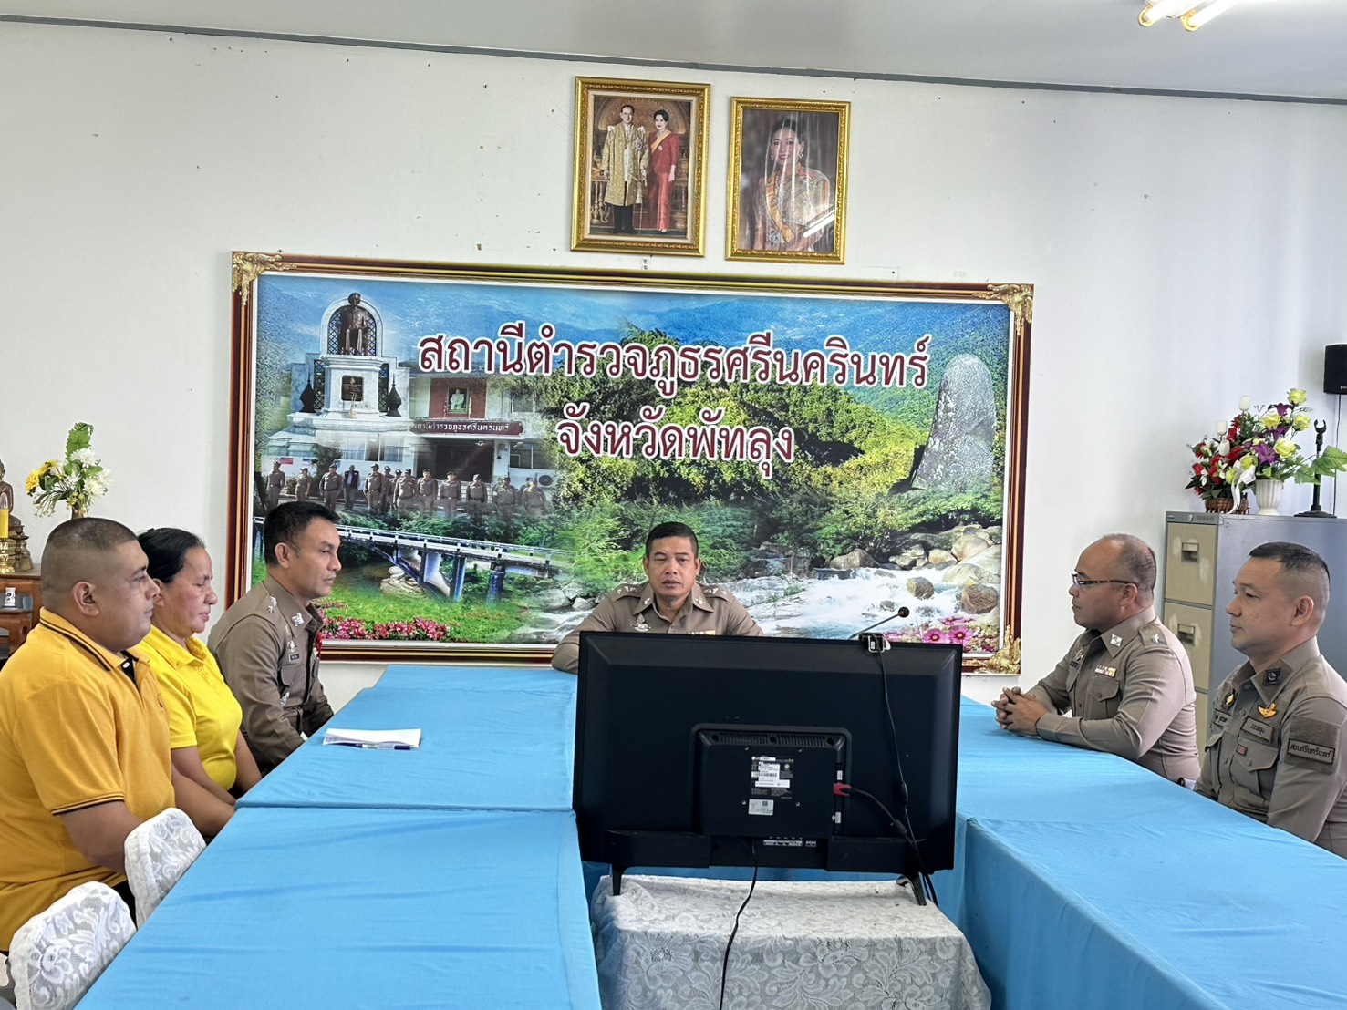

ร.ต.อ.พิเชฐ เกื้อหนู รอง สว.(สอบสวน) แจ้งว่าได้รับแจ้งจากศูนย์วิทยุ ฯ แจ้งว่ามีเหตุบุคคลสูญหายในพื้นที่รับผิดชอบ จึงได้แจ้งผู้บังคับบัญชาทราบและเดินทางไปตรวจ ทราบว่า เมื่อวันที่ 25 ตุลาคม 2567 เวลาประมาณ 14.30 น. นางสวัณนา หมานมา อายุ 52 ปี ที่อยู่ 104 ม.10 ต.บ้านนา อ.ศรีนครินทร์ จ.พัทลุง แจ้งว่าเมื่อวันที่ 23 ต.ค.2567 เวลาประมาณ 19.00 น. นายมนพ บุญพรัด อายุ 50 ปี ที่อยู่ 214 ม.10 ต.บ้านนา อ.ศรีนครินทร์ จ.พัทลุง ซึ่งเป็นน้องชายต่างบิดา และนายอนุชา ทองเที่ยง อายุ 39 ปี ที่อยู่ 37/2 ม.4 ต.บ้านนา อ.ศรีนครินทร์ จ.พัทลุง ได้เดินขึ้นไปบนภูเขาเพื่อหาของป่า ต่อมาเมื่อวันที่ 24 ต.ค.2567 เวลาประมาณ 06.00 น. นายอนุชาฯ ได้กลับมาที่บ้าน แจ้งว่านายมนพฯ ได้พลัดหลงกัน นายอนุชาฯ พยายามค้นหาแล้วแต่ไม่พบตัว จึงได้มาแจ้งให้ญาติทราบเพื่อหาตัวนายมนพฯ พนักงานสอบสวนเวร ร.ต.อ.พิเชฐ เกื้อหนู รอง สว.(สอบสวน) สภ.ศรีนครินทร์ พงส.เวรฯ รับแจ้งไว้แล้ว และจึงได้แจ้งให้ พ.ต.อ.สมศักดิ์ มีสัจจานนท์ ผกก.สภ.ศรีนครินทร์ ทราบ และได้สั่งการให้ พ.ต.ต.วิโรจน์ อุ้ยตยะกุล สวป.สภ.ศรีนครินทร์ เดินทางไปที่วัดป่าสน ม.10 ต.บ้านนา อ.ศรีนครินทร์ จ.พัทลุง พบ นางจริยา จันทร์ดำ นายอำเภอศรีนครินทร์ จ.พัทลุง ได้ระดมกำลัง เจ้าหน้าที่ตำรวจ สภ.ศรีนครินทร์เจ้าหน้าที่ฝ่ายปกครอง เจ้าหน้าที่เขตรักษาพันสัตว์ป่าเขาบรรทัดพัทลุง เจ้าหน้าที่อาสาสมัครกู้ภัยพัทลุง เจ้าหน้าที่เทศบาลตำบลบ้านา เจ้าหน้าที่ อบจ.พัทลุง กำนัน ผู้ใหญ่บ้าน และชาวบ้านในพื้นที่ กว่า 50 นาย ได้ระดมกำลัง ค้นหาแต่ยังไม่พบตัว จะได้ทำการรายงานให้ทราบต่อไป
พนักงานสอบสวนเวร ร.ต.อ.พิเชฐ เกื้อหนู รอง สว(สอบสวน).สภ.ศรีนครินทร์ โทร. 095-5569195
